STAR2: Stariji trebaju aktivno razmišljati 2 – podrška, informiranje i zaštita prava starijih osoba
Projekt građanskih prava Sisak, u suradnji s partnerskim organizacijama Općinom Vojnić i Općinom Topusko, 1. lipnja 2026. godine započeo je prvu godinu provedbe programa „STAR2: Stariji trebaju aktivno razmišljati 2“, financiranog sredstvima Ministarstva rada, mirovinskoga sustava, obitelji i socijalne politike.
Program je usmjeren na pružanje podrške i zaštitu prava starijih osoba u dobi od 65 i više godina, kao i nemoćnih odnosno teško bolesnih odraslih osoba. Cilj programa je unaprijediti njihovu informiranost, znanje i sigurnost te pridonijeti poboljšanju životnog standarda i kvalitete života. Aktivnosti programa provodit će se na području Sisačko-moslavačke i Karlovačke županije, Grada Zagreba, ali i šire, na području cijele Republike Hrvatske.
Jedan od ključnih ciljeva programa STAR2 jest povećati razinu informiranosti starijih osoba o njihovim ljudskim i građanskim pravima, kao i o pitanjima koja mogu imati značajan utjecaj na njihovu imovinsku i životnu sigurnost.
Posebna će se pozornost posvetiti ugovornom uzdržavanju. Starije osobe često se nalaze u situaciji u kojoj moraju donositi važne odluke o svojoj imovini i budućoj skrbi, a pritom nisu uvijek dovoljno informirane o pravima, obvezama, prednostima i mogućim rizicima koje takvi ugovori nose. Pravodobnim informiranjem i pružanjem pravne i administrativne podrške želimo pridonijeti tome da starije osobe mogu donositi informirane odluke, bolje zaštititi svoja prava i prepoznati moguće oblike zloupotrebe.
Poseban je naglasak stavljen na socijalno ugrožene starije osobe koje žive na područjima s otežanim životnim uvjetima, uključujući iznimno nerazvijena i potresom pogođena područja. Upravo su osobe koje žive u takvim okolnostima često dodatno izložene različitim oblicima socijalne isključenosti, nesigurnosti i nasilja.
Tijekom prve godine provedbe najzastupljenija aktivnost programa bit će pružanje pravne i administrativne podrške građanima. Osim individualne podrške, program će uključivati i:
- organizaciju edukativnih i informativnih radionica,
- neformalna druženja sa starijim osobama, među kojima i „Kavica s penzićima“,
- izradu informativnih i promotivnih materijala,
- pokretanje zagovaračkih aktivnosti,
Kroz ove aktivnosti želimo stvoriti prostor u kojem će starije osobe moći postaviti pitanja, dobiti razumljive i korisne informacije, potražiti pomoć, te razgovarati o problemima s kojima se svakodnevno susreću. Programom se ujedno želi snažnije osvijestiti javnost o potrebi borbe protiv nasilja, zanemarivanja i različitih oblika zloupotrebe starijih osoba, osobito na potresom pogođenim područjima Sisačko-moslavačke i Karlovačke županije te Grada Zagreba.
Kroz program STAR2 želimo pridonijeti tome da starije osobe budu informirane, osnažene i uključene te da znaju kome se mogu obratiti kada im je potrebna pomoć.
Imate pitanje ili nedoumicu? Obratite nam se!
Ovim putem pozivamo sve građane starije životne dobi, kao i sve ostale zainteresirane građane, da nam se obrate ukoliko imaju pitanja, nejasnoće ili nedoumice vezane uz ugovore o doživotnom i dosmrtnom uzdržavanju, ostvarivanje prava starijih osoba ili bilo koji drugi problem povezan sa zaštitom prava i položajem starijih osoba.
Za pomoć i dodatne informacije možete nas kontaktirati na:

📞 Besplatni info telefon: 0800/200-098 ili 044/571-752
📍 Osobnim dolaskom na adresi: Sisak, S. i A. Radića 6/5, II kat.
📧 E-mail: pgp-sisak@crpsisak.hr
Znanje je važan oblik zaštite!!
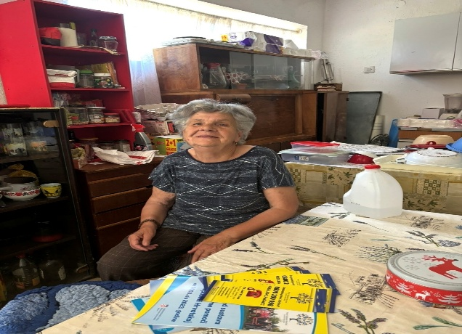I
Izvor: PGP Sisak: Vojnić, lipanj 2026.

